|  |
| --- |
| **Министерство образования и науки Российской Федерации**  федеральное государственное автономное образовательное  учреждение высшего образования  **«НАЦИОНАЛЬНЫЙ ИССЛЕДОВАТЕЛЬСКИЙ**  **ТОМСКИЙ ПОЛИТЕХНИЧЕСКИЙ УНИВЕРСИТЕТ»** |

Подразделение: Инженерная школа энергетики

Направление подготовки: 09.04.03 – Прикладная информатика

Отделение: Электроэнергетики и электротехники

**Проектная документация**

**отчёт по лабораторной работе №6**

по дисциплине: «Основы объектно-ориентированного программирования»



|  |  |  |  |  |  |  |
| --- | --- | --- | --- | --- | --- | --- |
| Выполнил студент гр. О-5КМ91 | |  | __________ | |  | Жуйков А. К. |
|  | |  |  | |  |  |
|  | |  |  | 18 июня 2021 г. | | |
|  | |  |  | |  |  |
| Отчёт принял | доцент, к.т.н. |  | __________ | |  | Калентьев А. А. |
|  |  |  |  | |  |  |
|  |  |  |  | ___ ______ 2021 г. | | |

Томск 2021

# Содержание

Введение 3

1 Техническое задание 4

1.1 Предпроектный анализ 4

2 Описание программной системы 5

2.1 Диаграмма вариантов использования 5

2.2 UML диаграмма классов 5

2.3 Описание классов, образующих связь типа «общее-частное» 7

2.4 Дерево ветвлений Git 9

2.5 Тестирование программы 10

2.5.1 Тестовый случай «Добавить» 10

2.5.2 Тестовый случай «Удалить» 12

2.5.3 Тестовый случай «Найти» 13

2.5.4 Тестовый случай «Сохранить данные» 14

2.5.5 Тестовый случай «Загрузить данные» 16

Заключение 19

Список использованных источников 20

[Приложение А Техническое задание на создание автоматизированной   
системы 21](#_Toc74888911)

**Введение**

Корректная и полная документация сопровождает разработку программного обеспечения (далее – ПО) от появления идеи до выпуска конечного продукта. Написание документации является обязательным критерием разработки и последующей поддержки проекта [1].

Целью данной лабораторной работы является разработка проектной документации на созданный программный продукт.

Для достижения поставленной цели должны быть выполнены следующие задачи:

1. Разработка технического задания (далее – ТЗ) на разработанную программу (ТЗ приведено в Приложении А);
2. Формирование диаграммы вариантов использования для разработанной программы;
3. Формирование UML-диаграммы классов;
4. Описание классов, образующих связь типа «общее-частное»;
5. Представление дерева ветвлений Git;
6. Проведение тестирования программы.

**1 Техническое задание**

**1.1 Предпроектный анализ**

Проблема предметной области заключается в том, что у заказчика отсутствует удобная программа для определения объёма затраченного топлива различными типами транспорта, имеющимися у заказчика.

**Цель:** разработать программу для вычисления объёма затраченного топлива различными типами транспорта.

Задачи:

* Программа должна предоставлять возможность расчёта объёма затраченного топлива для следующих типов транспорта: машина, машина-гибрид (далее – гибрид), вертолёт
* Программа должна предоставлять возможность отображения транспорта и затраченного топлива.
* Программа должна иметь возможность сохранять список транспорта, для которого производится расчёт затраченного объёма топлива в специальном формате.
* Программа должна иметь возможность редактировать состав списка исследуемых единиц транспорта.

Техническое задание приведено в приложении А.

**2 Описание программной системы**

**2.1 Диаграмма вариантов использования**

Диаграмма вариантов использования разработанной программы представлена на рисунке 1.

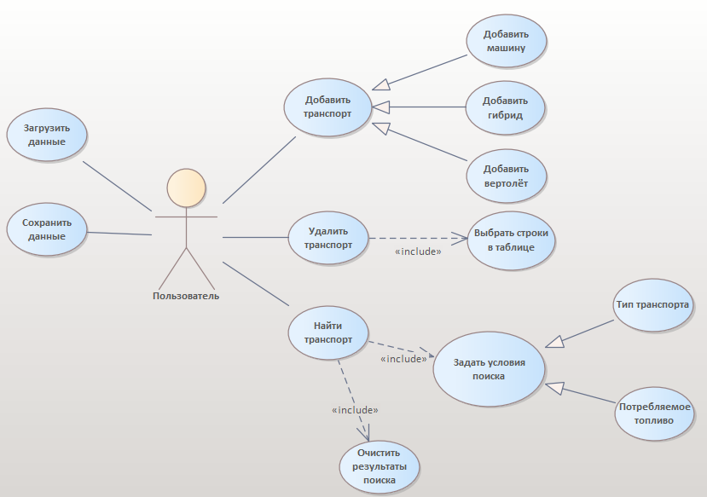

Рисунок 1 – Диаграмма вариантов использования

**2.2 UML диаграмма классов**

Диаграмма классов приведена на рисунке 2.

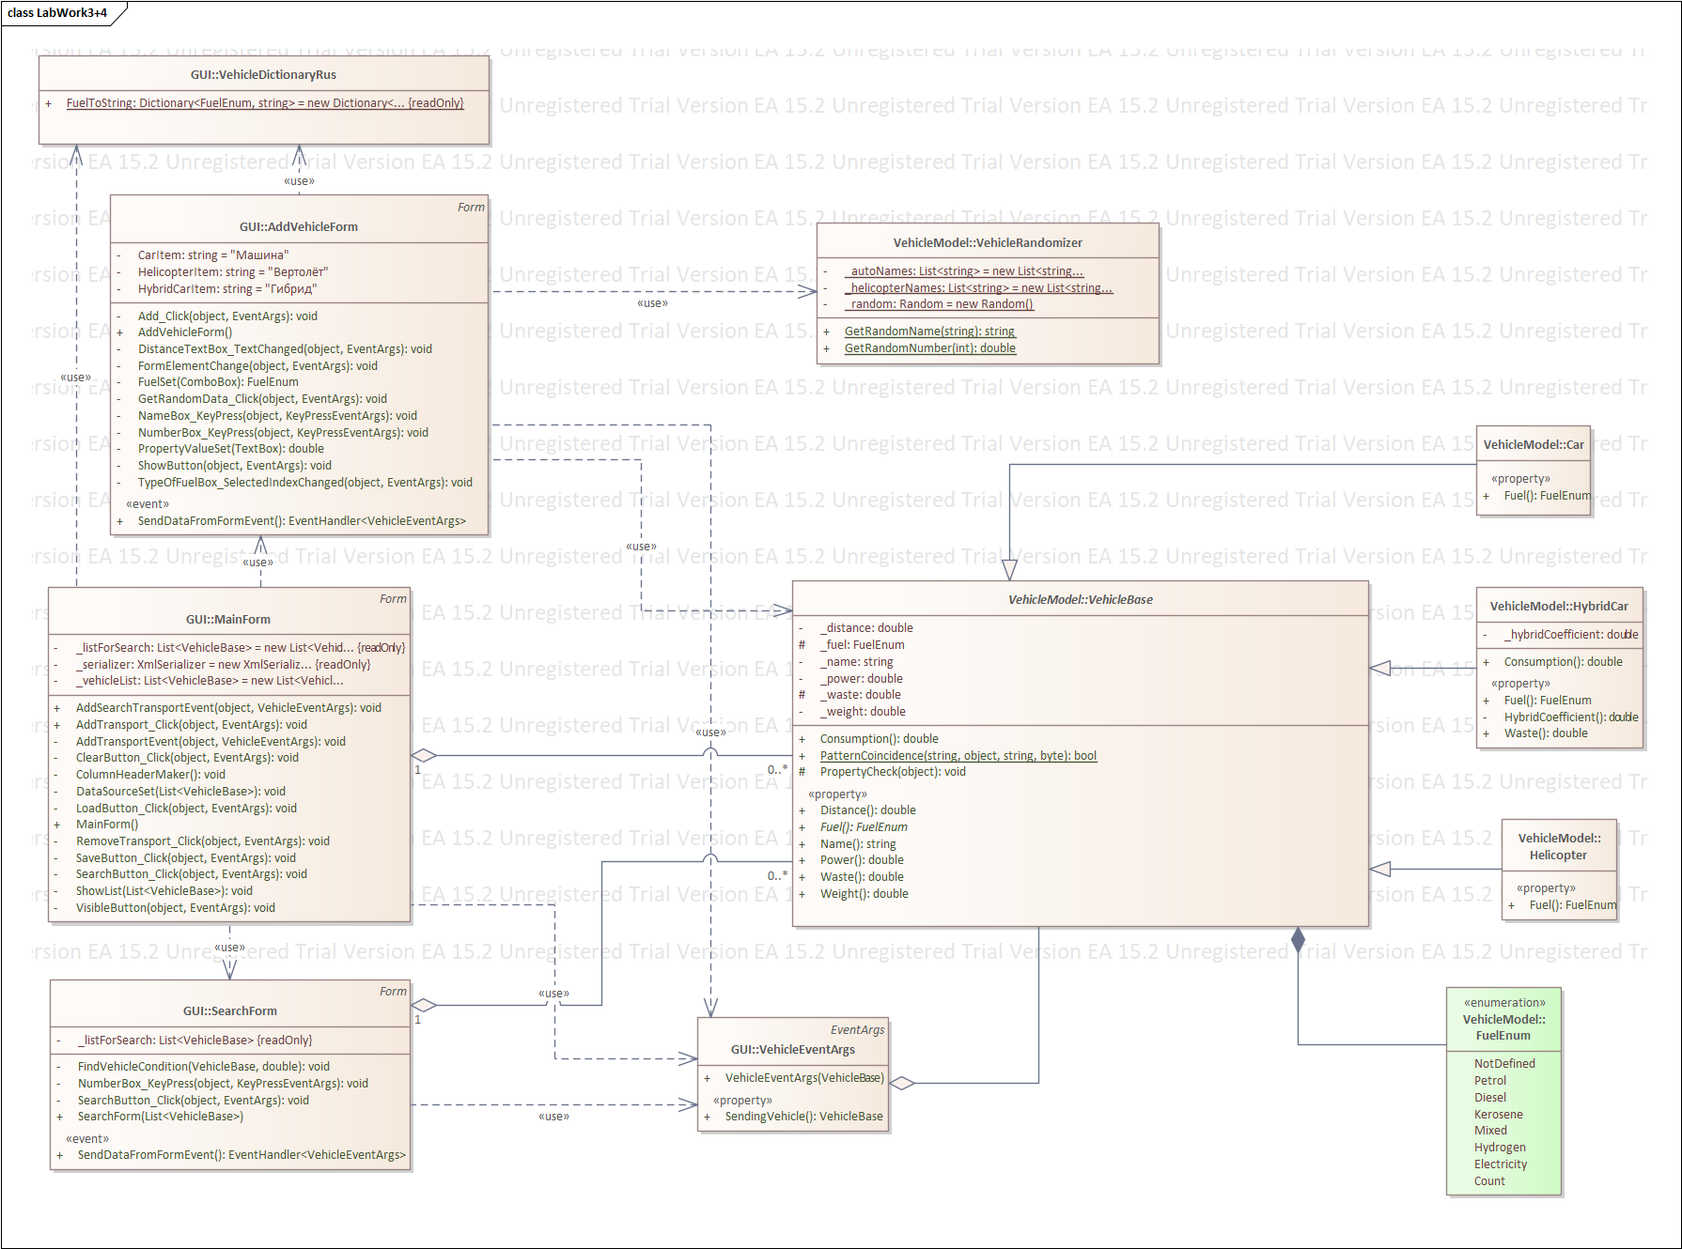

Рисунок 2 – UML-диаграмма классов

**2.3 Описание классов, образующих связь типа «общее-частное»**

В таблице 1 представлено описание абстрактного класса VehicleBase с его полями, свойствами и методами.

Таблица 1 – Описание класса VehicleBase

|  |  |  |
| --- | --- | --- |
| Название | Тип | Описание |
| Описание класса | | |
| Класс VehicleBase – абстрактный транспорт | | |
| Поля | | |
| – _distance | double | Пройденная транспортом дистанция, км |
| # _fuel | FuelEnum | Тип топлива |
| – _name | string | Имя транспорта |
| – _power | double | Мощность транспорта, л. с. |
| # _waste | double | Расход топлива, л/км |
| – _weight | double | Вес транспорта, т |
| Словари | | |
| + FuelToString | <FuelEnum, string> | Словарь соответствия типа топлива его строковому названию |
| Свойства | | |
| + Distance | double | Пройденная транспортом дистанция, км |
| + *Fuel* | FuelEnum | Тип топлива.  Абстрактное свойство, переопределяется в производных классах |
| + Name | string | Имя транспорта |
| + Power | double | Мощность транспорта, л. с. |
| + Waste | double | Расход топлива, л/км |
| + Weight | double | Вес транспорта, т |
| Методы | | |
| + Consumption() | double | Определяет объём потребления топлива транспортом, л |
| + PatternCoincidence(string, object, string, byte) | bool | Определяет совпадение введённой строки с шаблоном:  string – введённая строка  object – нажатая клавиша  string – шаблон  byte – максимальная длина строки |
| # Property-Check  (object) | void | Проверяет величину, поступающую  в поле:  object – проверяемая величина |

В таблицах 2–4 приведены описания классов Car, HybridCar и Helicopter, которые наследуются от VehicleBase.

Таблица 2 – Описание класса Car

|  |  |  |
| --- | --- | --- |
| Название | Тип | Описание |
| Описание класса | | |
| Класс Car – машина | | |
| Свойства | | |
| + Fuel | FuelEnum | Тип топлива (бензин/дизель) |

Таблица 3 – Описание класса HybridCar

|  |  |  |
| --- | --- | --- |
| Название | Тип | Описание |
| Описание класса | | |
| Класс HybridCar – гибрид | | |
| Поля | | |
| – _hybridCoefficient | double | Коэффициент гибридности,  снижающий потребление топлива  гибридом |
| Свойства | | |
| + Fuel | FuelEnum | Тип топлива  (водород/электричество/ /смешанное топливо) |
| – HybridCoefficient | double | Коэффициент гибридности,  снижающий потребление топлива  гибридом |
| + Waste | double | Расход топлива, л/км |
| Методы | | |
| + Consumption() |  | Определяет объём потребляемого  топлива с учётом коэффициента  гибридности |

Таблица 4 – Описание класса Helicopter

|  |  |  |  |
| --- | --- | --- | --- |
| Название | | Тип | Описание |
| Описание класса | | | |
| Класс Helicopter – вертолёт | | | |
| Свойства | | | |
| + Fuel | FuelEnum | | Тип топлива (керосин) |

**2.4 Дерево ветвлений Git**

На рисунке 3 представлено дерево ветвлений Git, полученное после окончания работы над программой.

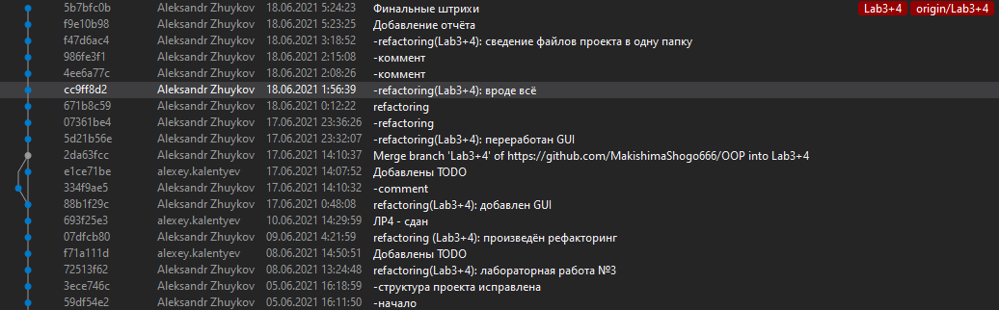

Рисунок 3 – Дерево ветвлений Git

**2.5 Тестирование программы**

В данном разделе представлены результаты функционального тестирования разработанной программы.

Графический интерфейс пользователя представлен на рисунке 4.

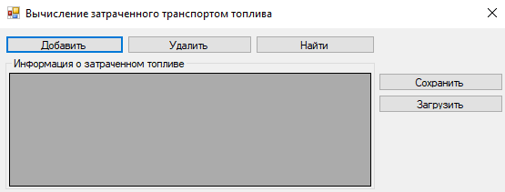

Рисунок 4 – Графический интерфейс пользователя

### 2.5.1 Тестовый случай «Добавить»

Для добавления транспорта в таблицу на рисунке 4 необходимо вызвать соответствующую форму путём нажатия кнопки «Добавить» (рисунок 5).

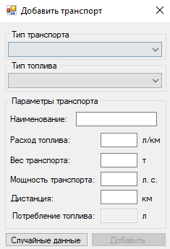

Рисунок 5 – Форма для добавления транспорта

Внести транспорт в таблицу можно только после заполнения всех полей, кнопка «Добавить» станет активной, и её можно будет нажать (рисунки 6–7).

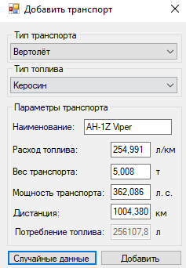

Рисунок 6 – Заполнение полей

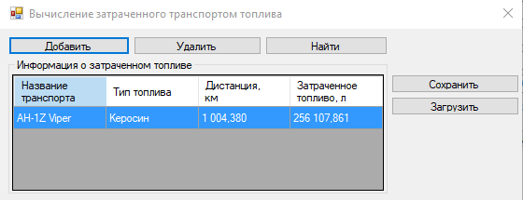

Рисунок 7 – Успешное добавление нового транспорта

В программе предусмотрена система обработки некорректного ввода данных пользователем таким образом, что вероятность такого ввода минимизирована. Например, нельзя ввести текстовое значения в поля ввода чисел, нельзя ввести отрицательное значение.

### 2.5.2 Тестовый случай «Удалить»

Для удаления транспорта необходимо выделить соответствующую строку (строки) в таблице и нажать на кнопку «Удалить» (рисунки 8–11).

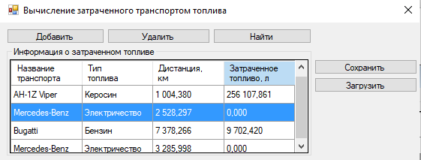

Рисунок 8 – Выбор транспорта в таблице для удаления

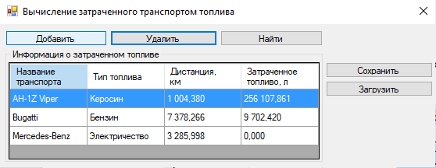

Рисунок 9 – Результат нажатия кнопки «Удалить»

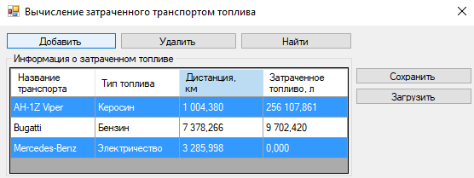

Рисунок 10 – Выбор нескольких единица транспорта для удаления

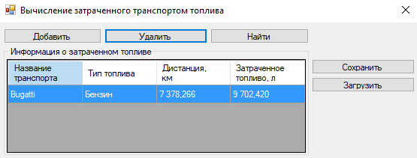

Рисунок 11 – Результат удаления выбранных единиц транспорта

### 2.5.3 Тестовый случай «Найти»

Для поиска единиц транспорта, удовлетворяющим определённым условиям в списке необходимо нажать кнопку «Найти» (рисунок 12). Откроется соответствующая форма для поиска (рисунок 13).

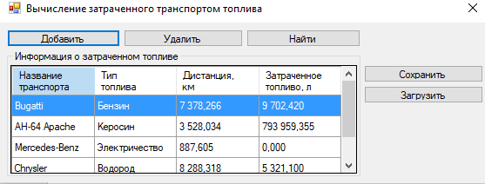

Рисунок 12 – Вызов формы для поиска транспорта

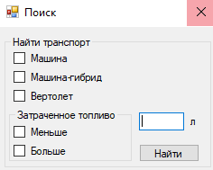

Рисунок 13 – Форма для поиска

Далее пользователь выбирает условия, которым должен удовлетворять искомый транспорт, устанавливаются соответствующие галочки и заполняется поле объёма затраченного топлива (рисунки 14–15).

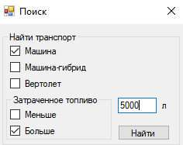

Рисунок 14 – Поиск транспорта, являющегося машиной с объёмом потребления более 5000 л

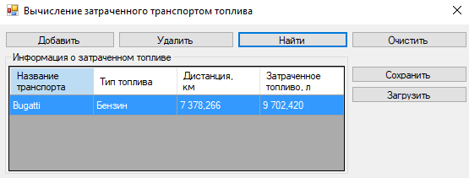

Рисунок 15 – Результат поиска элемента

Для сброса результатов поиска предусмотрена соответствующая кнопка «Очистить» на рисунке 15.

### 2.5.4 Тестовый случай «Сохранить данные»

Для сохранения данных в таблице необходимо нажать на соответствующую кнопку на форме (рисунок 16). Откроется диалоговое окно сохранения файла, где пользователь выбирает директорию и указывает имя файла (рисунок 17).

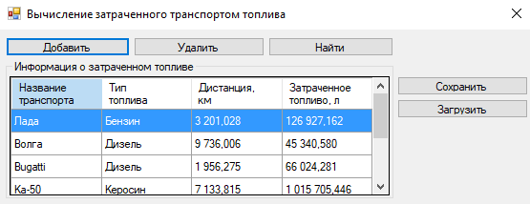

Рисунок 16 – Сохранение данных

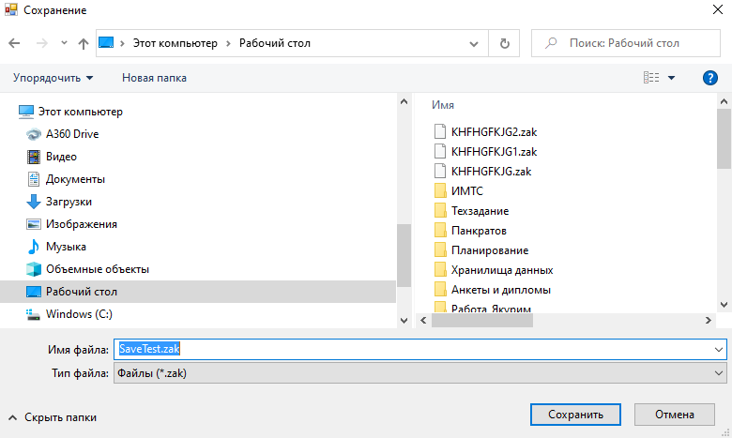

Рисунок 17 – Диалоговое окно сохранения файла

После сохранения данных в файл появится соответствующее сообщение (рисунки 18 и 19).

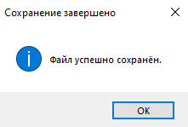

Рисунок 18 – Сообщение о сохранении файла

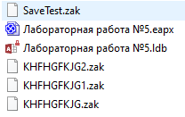

Рисунок 19 – Результат сохранения файла

В случае, если таблица пуста, сохранение не производится (рисунок 20).

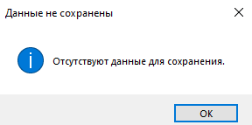

Рисунок 20 – Результат нажатия на кнопку «Сохранить данные»   
при пустой таблице

### 2.5.5 Тестовый случай «Загрузить данные»

Для загрузки данных в таблицу необходимо нажать на соответствующую кнопку (рисунок 21).

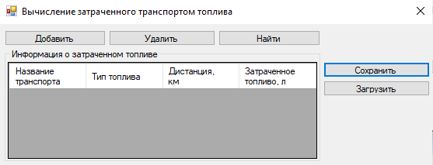

Рисунок 21 – Загрузить данные в таблицу

Далее откроется системный диалог загрузки файла (рисунок 22). После успешной загрузки появится сообщение (рисунки 23 и 24).

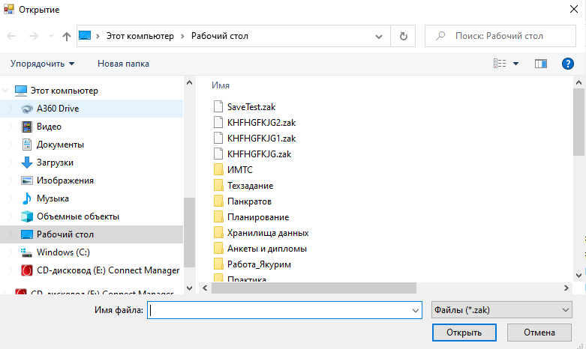

Рисунок 22 – Выбор файла для загрузки

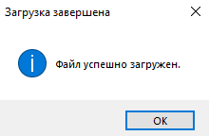

Рисунок 23 – Сообщение, информирующее об успешной загрузке файла

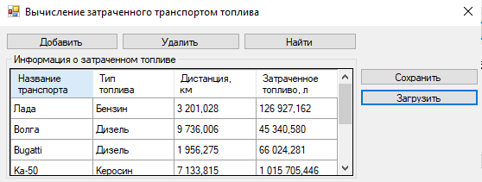

Рисунок 24 – Результат загрузки данных

В случае, если структура файла не соответствует установленному формату, либо имеются повреждённые данные, появится соответствующее сообщение (рисунок 25).

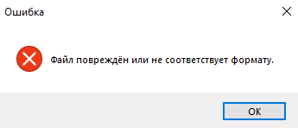

Рисунок 25 – Загрузка повреждённого файла

# Заключение

В результате выполнения лабораторной работы были выполнены следующие задачи:

1. разработано техническое задание;
2. составлена диаграмма вариантов использования;
3. составлена UML диаграмма классов;
4. для классов, образующих связь типа «общее-частное» (наследование, реализация), приведено описание в виде таблиц;
5. приведено дерево ветвления Git;
6. произведено тестирование программы.

# Список использованных источников

1. Калентьев, А. А. Новые технологии в программировании : учебное пособие / А. А. Калентьев, Д. В. Гарайс, А. Е. Гориянов. – Томск : Эль Контент, 2014. – 176 с. – ISBN 978-5-4332-0185-9.

**ПРИЛОЖЕНИЕ А**

**Техническое задание на создание автоматизированной системы**

Программа для расчёта объёма потребления топлива   
различных типов транспорта

Разработчик: студент гр. О-5КМ91 НИ ТПУ Жуйков А. К.

Заказчик: Канд. техн. наук, доцент каф. КСУП ТУСУР Калентьев А. А.

Томск, 2021

**1 Общие сведения**

**1.1 Полное наименование системы и её условное обозначение**

Полное наименование: «Программа для расчёта объёма потребления топлива различных типов транспорта».

Условное обозначение: Система.

**1.2 Наименование предприятий разработчика и заказчика системы**

Заказчик: Канд. техн. наук, доцент каф. КСУП ТУСУР Калентьев А. А.

Разработчик: Студент гр. О-5КМ91 НИ ТПУ Жуйков А. К.

**1.3 Плановые сроки начала и окончания работы по созданию системы**

Начало работ: 20 мая 2021 г.

Окончание работ: 18 июня 2021 г.

**2 Назначение и цели создания системы**

**2.1 Назначение системы**

Система предназначена для расчёта объёма потребления затраченного топлива для различных типов транспорта: машина, гибрид, вертолёт.

**2.2 Цели создания системы**

Система создаётся в целях сокращения трудозатрат специалистов предприятия заказчика при расчётах объёмов затраченного топлива различными типами транспорта.

**3 Характеристика объектов автоматизации**

Расчёт объёма затраченного топлива является важной задачей при планировании хозяйственной деятельности и закупок транспортных предприятий. Так как подобные расчёты выполняются специалистами довольно часто, автоматизация указанного процесса является актуальной задачей.

**4 Требования к системе**

Таблица 4.1 – Префиксы мнемонических идентификаторов требований   
и их расшифровка

|  |  |
| --- | --- |
| Префикс | Тип требования |
| A | Архитектурное требование |
| С | Требование к программной или аппаратной совместимости |
| D | Требование к структуре данных |
| F | Функциональное требование |
| U | Требование к пользовательскому интерфейсу |

**4.1 Требования к архитектуре**

**А01.** Система должна быть реализована в виде настольного приложения.

**4.2 Требования к структуре данных**

**D01.** Данные о параметрах элементов электрических схем должны загружаться и сохраняться в XML-файле с расширением *.zak.

**D01.01.** Формат XML-файла должен соответствовать следующей XSD-схеме:

<? xml version = "1.0" encoding = "utf-8" ?>

< xs:schema xmlns: xsi = "http://www.w3.org/2001/XMLSchema-instance" xmlns: xsd = "http://www.w3.org/2001/XMLSchema" xmlns: xs = "http://www.w3.org/2001/XMLSchema" attributeFormDefault = "unqualified" elementFormDefault = "qualified" >

< xsd:element name = "ArrayOfVehicleBase" >

< xsd:complexType >

< xsd:sequence >

< xsd:element maxOccurs = "unbounded" name = "VehicleBase" >

< xsd:complexType >

< xsd:sequence >

< xsd:element name = "Name" type = "xsd:string" />

< xsd:element name = "Fuel" type = "xsd:string" />

< xsd:element name = "Weight" type = "xsd:decimal" />

< xsd:element name = "Waste" type = "xsd:decimal" />

< xsd:element name = "Power" type = "xsd:decimal" />

< xsd:element name = "Distance" type = "xsd:decimal" />

</ xsd:sequence >

</ xsd:complexType >

</ xsd:element >

</ xsd:sequence >

</ xsd:complexType >

</ xsd:element >

</ xs:schema >

**4.3 Функциональные требования**

**F01.** Система должна рассчитывать объём потребления топлива для следующих типов транспорта:

* машина;
* гибрид;
* вертолёт.

**F01.01.** Расчёт объёма потребления топлива для машины и вертолёта выполняется по следующей формуле:



где *W* – расход топлива, л/км;

*s* – дистанция, км.

**F01.02.** Расчёт объёма потребления топлива для гибрида вычисляется по следующей формуле:



где *k* < 1– коэффициент гибридности;

**F02.** В системе должен быть реализован список типов транспорта.

**F02.01.** Каждый тип должен иметь следующие параметры:

* имя транспорта;
* тип топлива;
* расход топлива;
* вес транспорта;
* мощность транспорта;
* пройденная транспортом дистанция.

**F03.** В системе должна присутствовать функция добавления единиц транспорта в список.

**F04.** В системе должна присутствовать функция удаления единиц транспорта из списка.

**F05.** В системе должна присутствовать функция поиска элементов по типу транспорта и объёму затраченного топлива.

**F06.** В системе должна присутствовать функция сохранения единиц транспорта в файл (**D01**).

**F07.** В системе должна присутствовать функция загрузки списка единиц транспорта из файла (**D01**).

**4.4 Требования к пользовательскому интерфейсу**

**U01.** Система должна иметь графический интерфейс пользователя.

**U02.** Данные должны быть представлены в табличном виде.

**U03.** В системе должна быть реализована система обработки ошибок.

**4.5 Требования к программному обеспечению**

**C01.** Система должна работать на операционной системе Windows 10 Home 21H1. Работоспособность на других выпусках и версиях не гарантируется.

**C02.** На рабочей станции должен быть установлен .NET Framework версии 4.7.2.

**4.6 Требования к аппаратному обеспечению**

**C03.** Процессор – не менее 1 ГГц.

**C04.** ОЗУ – не менее 2 ГБ.